Marie Joséphine Vanier
Naissance : 5 mars 1864, Montréal, Québec.
Baptême : 6 mars 1864, paroisse de St François d’Assise (Longue Pointe) Montréal.

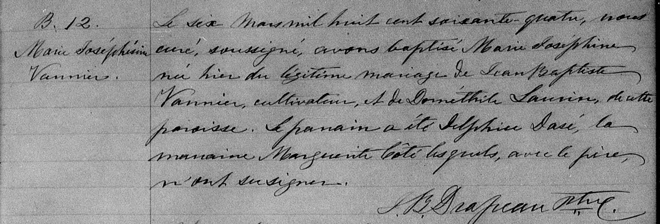

B.12 Le six Mars mil huit cent soixante quatre, nous curé, soussigné, avons
Marie Joséphine baptisé Marie Joséphine née hier du légitime mariage de Jean Baptiste
Vannier Vannier, cultivateur, et de Dométhile Laurin, de cette paroisse.
Le parrain a été Delphise Dasé, la marraine Marguerite Côté lesquels,
avec le père n’ont su signer.
J.B.Drapeau ptre.

Référence : Family Search.

